**Exercice : Brassages chromosomiques chez la tomate**

Des croisements entre plants de tomates différents permettent d’obtenir des variétés qui présentent un intérêt pour l’agronomie et la commercialisation.

|  |
| --- |
| **On cherche à obtenir des grosses tomates dont la vitesse de maturation est compatible avec une distribution commerciale : la maturation doit se réaliser de manière ralentie, afin d'augmenter la durée de conservation du fruit.**  **Pour chaque croisement, expliquez les phénotypes obtenus ainsi que leurs proportions en indiquant le génotype des parents puis le tableau de croisement de leurs gamètes.**  **Expliquez quel type de brassage est à l’origine des variétés obtenues en F2.** |

**Document : obtention de tomates aux qualités génétiques recherchées : des tomates avec de gros fruits et à maturation ralentie**

De façon à améliorer les qualités de la tomate, on étudie la transmission du caractère "taille du fruit" et celui de la "vitesse de maturation".

Les gènes impliqués dans ces caractéristiques sont au nombre de deux :   
- un gène détermine la taille du fruit ; il existe sous deux formes d’allèles (p = gros fruits ; p+ = petits fruits) ;   
- un gène contrôle la maturation ; il existe sous deux formes d’allèles (mat0 = pas de maturation ; matN = maturation normale).

On réalise le premier croisement suivant :

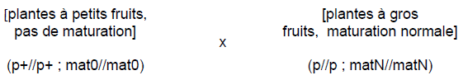

On obtient des plantes de F1 qui produisent de petits fruits, à maturation ralentie (les tomates mûrissent, mais lentement : elles se conservent plus longtemps).

On réalise ensuite le second croisement :

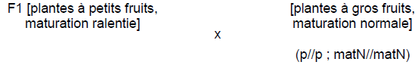

On obtient en F2, les résultats suivants :   
- 241 plants [petits fruits, maturation ralentie]   
- 258 plants [petits fruits, maturation normale]   
- 249 plants [gros fruits, maturation normale]   
- 243 plants [gros fruits, maturation ralentie]